МГТУ им. Н.Э.Баумана

Аксёнов А.Н., Спиридонов С.Б.

Вычислительные средства АСОИУ
Методические указания по выполнению лабораторных работ на макете МП-589

2018 г.

В настоящем пособии представлены лабораторные работы, выполнение которых позволит освоить методы построения и системы команд секционируемых процессоров; составление, ввод и контроль выполнения программ на учебной микроЭВМ, а также работу микроЭВМ с внешними устройствами.

ПРЕДИСЛОВИЕ.

Приведенные в пособии лабораторные работы проводят при изучении курса «Управление в технических системах» с целью приобретения практических навыков проектирования вычислительных устройств и использования их в качестве управляющих устройств. Лабораторным стендом служит учебная микроЭВМ МП-589, реализованная на микропроцессорном комплексе К 589.
С помощью микроЭВМ студенты знакомятся со структурой вычислительного устройства, построенного по секционируемому принципу с микропрограммным управлением.
Учебная микроЭВМ имеет встроенный сетевой источник питания, средства отображения информации в магистралях и клавиатуру для ввода исходных данных и программ. Сменные платы внешних устройств позволяют подключать к микроЭВМ разнообразные устройства.
При выполнении работ студент должен руководствоваться порядком выполнения работ, изложенных в методических указаниях, а также рекомендациями преподавателя, проводящего занятия.
Результаты экспериментальной работы и самостоятельной теоретической подготовки по исследуемому вопросу защищаться должны студентом в индивидуальном порядке.
Перед началом работы студенты должны ознакомиться с инструкцией по технике безопасности и расписаться в журнале о том, что они обязуются выполнять правила безопасности. В процессе выполнения лабораторных работ запрещается:
- нарушать правила безопасности и внутреннего распорядка
- загромождать рабочее место личным оборудованием и посторонними предметами;
- работать на неисправной аппаратуре и при неисправных соединительных токоведущих устройствах;
- находиться в лаборатории в верхней одежде. Курить разрешается только в специально отведенных местах.
При несчастном случае следует немедленно сообщить руководителю работ и оказать первую помощь пострадавшему. О замеченных неисправностях и нарушениях правил техники безопасности следует также немедленно сообщить руководителю работы.
По окончании работы рабочее место должно быть приведено в порядок.

Работа № 1. ИССЛЕДОВАНИЕ СЕКЦИОНИРУЕМЫХ МИКРОЭВМ НА БАЗЕ МИКРОПРОЦЕССОРНЫХ КОМПЛЕКСА № 589.

Цель работы - изучение методов построения секционируемых микроЭВМ, системы команд учебной ЭВМ МП-589; составление и ввод программ, контроль их выполнения.
Продолжительность работы - 2ч.
Необходимое оборудование - учебная микроЭВМ МП-589.

Теоретическая часть
Микропрограммный принцип управления.
Основное отличие систем, построенных на базе секционируемых микропроцессоров (MП), от систем, построенных на базе однокристальных МП, заключается в применении микропрограммного способа управления.
В секционируемых МП дешифрирование кода команды и выработка управляющих сигналов производятся отдельным устройством управления (УУ), содержащим постоянное запоминающее устройство, в котором каждая команда представлена в виде программы, реализующей ее выполнение.
В однокристальных МП дешифрование кода команды осуществляют внутренние логические схемы, которые вырабатывают управляющие сигналы, организующие выполнение команды. Поэтому система команд кристального МП фиксирована и задается при разработке кристалла.
Из вышесказанного следует, что программирование систем на базе секционированных МП имеет более широкие возможности вследствие того, что система команд может быть дополнена или изменена в зависимости от конкретного применения.

Структурная схема микроЭВМ.
Схема микроЭВМ представлена на рис. 1. МикроЭВМ состоит из операционного блока (ОБ), устройства управления (УУ), блока оперативного запоминающего устройства (ОЗУ), клавиатуры управления (КУ) для задания режима работы МП, клавиатуры данных (КД) для ввода данных и рабочих программ и, наконец, элементов индикации.
МикроЭВМ синхронизируется синхроимпульсами, нарабатываемыми генератором, входящим в состав УУ. Обмен информацией внутри микроЭВМ и с внешними устройствами осуществляется по магистралям А, В, D, М. Магистраль А (АО... А7) используется для передачи адреса ячейки ОЗУ или внешнего устройства (ВУ), к которому обращается МП. По магистрали В (ВО... В7) коды с КУ и KD передаются в ОБ и УУ. Магистраль D (DO ... D7) используется для обмена информацией между выходами ОБ и входами ОЗУ и ВУ. Магистраль M (MO … M7) обеспечивает передачу информации из ОЗУ в ОБ и УУ.
Информация с магистралей А, D, М отображается на светодиодных индикаторах.

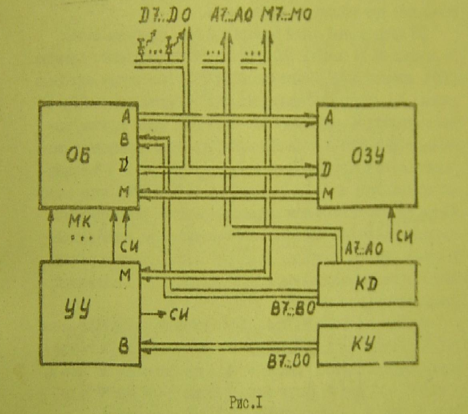
Устройство управления. В микроЭВМ реализовано УУ командной реализацией команд. При этом каждая команда представляется как последовательность микрокоманд. В процессе выполнения микрокоманд ОБ выполняет одну из операций с содержимым внутренних регистров или магистралей А, D, М. Совокупность микрокоманд, обеспечивающих выполнение системы команд, принятой для каждой конкретной микроЭВМ, записывается в ОЗУ в виде последовательности команд, соответствующей алгоритму решаемой задачи. Адрес исполняемой команды фиксируется во внутренних регистрах ОВ, на которых построен программный счетчик PC. В результате выполнения очередной команды содержимое PC увеличивается на единицу, после чего из ОЗУ извлекается код очередной команды, по которому выполняется последовательность микрокоманд, соответствующих считанному коду команды.
Для работы с подпрограммами в микроЭВМ предусмотрена организация памяти. Для этого может быть использован любой массив ОЗУ из области пользователя. В качестве указателя стека SP используется один из внутренних регистров ОБ. При обращении к стеку в ячейке, адрес которой определяется содержимым SP, запоминается адрес команды выхода из подпрограммы. Далее идет выполнение подпрограммы и автоматическое возвращение к основной программе. Стековая организации позволяет увеличить быстродействие при выполнении подпрограммы.
ОБ представляет собой 8-разрядный блок обработки данных. Реализован ОБ на четырех БИС центрального процессорного элемента (ЦПЭ), которые представляют собой двухразрядные секции обработки данных. Для обработки 8-разрядных слов требуется четыре ЦПЭ, а для построения N -разрядного ОБ - N/2 ЦПЭ. Таким образом, выполнение ОБ в виде массива ЦПЭ позволяет гибко варьировать развитостью ОБ в зависимости от назначения ЭВМ: от 4- и 8-разряд-мнтроллеров до 16- и 32-разрядных ОБ мини-ЭВМ. В этом заключается одно из преимуществ секционированных МП перед однокристальными МП, которые не позволяют изменять разрядность обрабатываемых слов или допускают обработку слов с удвоенной разрядностью путем их последовательной обработки, т.е. с понижением быстродействия.
Структурная схема двухразрядной секции ЦПЭ представлена на рис.2. ЦПЭ выполняет арифметические и логические операции над двухразрядными словами. Данные от ВУ поступают в ЦПЭ по шине В, а из ОЗУ - по шине М. Результаты обработки в ОЗУ или ВУ выдаются на шину D, а адрес ячейки ОЗУ или ВУ - на шину А.
В состав ЦПЭ входят арифметико-логическое устройство (АЛУ); сверхоперативное запоминающее устройство (СОЗУ), состоящее из II регистров общего назначения (РОН), накапливающего регистра-аккумулятора (АС), регистра адреса ОЗУ или ВУ (RA) и дешифратора микрокоманд (ДШМК), а та-те мультиплексоры А и В. Внутри ЦПЭ исходные данные и результаты обработки хранятся в СОЗУ или АС. Регистры СОЗУ распределены следующим образом: R6, R7 - для хранения исходных данных и результатов выполнения операций, R8 в качестве счетчика, R9 в качестве указателя стека, а регистр R1O совместно с АС для расширения разрядности последнего. АЛУ с зависимости от кода микрокоманда из ДШМК может выполнять следующие операции над операндами: арифметические и логические операции в дополнительном коде, прибавление (вычитание) к полученному результату единицы, поразрядные дизъюнкции и конъюнкция, поразрядное исключающее ИЛИ - НЕ. Для выполнения операции сдвига вправо используются выводы RO и R1. Выходы переноса СО и CI предназначены для распространения последовательного переноса между секциями ЦПЭ. Мультипликаторы А и L определяют прохождение входных слов на АЛУ в зависимости от кода микрокоманд из ДШМК.
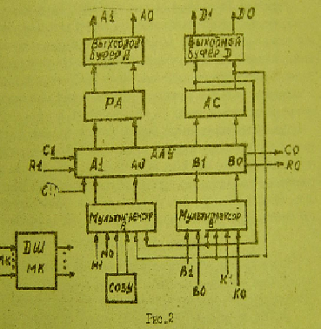

ОЗУ предназначено для хранения программ и исходных данных результатов вычислений. ОЗУ микроЭВМ имеет объем 256 слов по 8 разрядов. Реализовано ОЗУ на восьми микросхемах объемом 256 бит.
Клавиатуры КD и КУ. Процедура загрузки в ОЗУ микроЭВМ рабочей программы и исходных данных выполняется с помощью клавиатуры КD в шестнадцатеричной системе счисления. Управление режимов работы производится с помощью клавиатуры КУ. В микроЭВМ предусмотрены следующие режимы работы:
- сброс – клавиша R (reset);
- пошаговое и циклическое исполнение команд - клавиши RS (runstep) и RC (runcycle) соответственно;
- запись в ОЗУ с увеличением адреса – клавиши WI (written – increment)
- чтение содержимого ОЗУ о уменьшением и увеличением адреса – клавиш RD (read decrement) и RI (read increment) соответственно;
- установка адреса ОЗУ - клавиша SА (set address);
- загрузка аккумулятора – клавиша LA (load acc).

Операционная система микроЭВМ.
Структура операционной системы микроЭВМ представлена на рис.3. Работа микроЭВМ начинается с установки начального значения во всех регистрах ЦПЭ. Начальная установка производится нажатием клавиши R на КУ. О начальной установке свидетельствует звуковой сигнал нарастающего тона. После этого микроЭВМ готова к выполнению системных и рабочих программ. К системным относятся программы выполнения команд LA, SA, RI. RD. WI, RS, RC.
При выполнении системных команд, рабочих программ и программ с использованием стековой организации памяти используются внутренние регистры ЦПЭ RO… R7 и АС. Чтобы информация из этих регистров не терялась, она дублируется в ячейках ОЗУ, Кроме того, области ОЗУ могут быть использованы для организации стековой памяти. Карта распределения ОЗУ представлена на рис.4.

Система команд микроЭВМ.
Система команд микроЭВМ предназначена для реализации рабочих программ и включает следующие команды: арифметические и логические операции, условные и безусловные переходы, работа с ОЗУ, управление внешними устройствами, работа со стеком. Все команды в микроЭВМ представляются в шестнадцатеричных кодах. Система команд и их коды представлены в табл.1.
Рассмотрим сначала команды арифметических и логических операций:
О → R - очищаются регистры, т.е. во все разряды регистров заносятся логические нули;
Rn+1 → Rn - выполняется операция арифметического сложения регистра с единицей; полученный результат заносится в этот регистр;
Rn → AC – содержимое регистра Rn пересылается в АС, при этом содержимое регистра АС сохраняется;
Rn + АС → Rn, AC – выполняются операции арифметического сложения содержимого регистра Rn с содержимым АС, результат выполнения операции заносится в регистр Rn и АС;
Rn-1 → Rn – выполняется арифметическая операция вычитания единицы из содержимого регистра Rn, результат операции заносится в регистр Rn;
А L Rn (Rn + AC → AC) – выполняется арифметическая операция сложения содержимого регистра Rn с содержимым АС и реализуется условный переход. Команда трехбайтная. После выполнения операции сложения реализуется условный переход в зависимости от значения сигнала переходa. При нулевом значении сигнала управления передается команде с адресом, записанным во втором байте команда A L Rn, а при значении сигнала, равном I, адрес следующей команды определяется содержимым третьего байта команда A L Rn;
A L A (АС+АC → AС) - содержимое АС удваивается. Выполнение команды А L А аналогично выполнению команды A L Rn;
ĀC → АС - осуществляется логическая операция инверсии содержимого регистра АС, результат выполнения операции заносится в АС;
FF → AC - в АС заносится шестнадцатеричный код FF, т.е. все разряды АС устанавливаются в состояние "I".
Для работы с памятью используются следующие команды:
Rn → RA, АС → М- содержимое АС записывается по адресу, хранящееся в регистре Rn ;
Rn → RA, М → АС - производится считывание содержимого ОЗУ в АС из ячейки ОЗУ, адрес которой записан в Rn;
АС → Мn - производится запись в память содержимого АС по адресу, указанному в следующем байте команды. Структура команды: 1 байт - код команды; 2-й байт - адpес n;
Мn → АС - производится считывание содержимого памяти в АС из ячейки, адрес которой указан в следующем байте команды, т.е. 1-й байт - код команды, 2-й байт - адрес n.
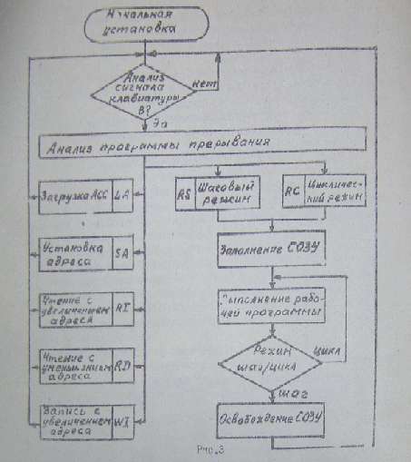

Команды переходов приведены ниже:
GO Ton – команда безусловного перехода – управление передается оператору программы, находящемуся в ячейке ОЗУ с адресом n. Команда двухбайтная: 1-й байт – код команды, 2-й байт – адрес n;
TZ Rn – команда условного перехода – управление передается по условию «логические нули во всех разрядах регистра Rn». Команда трехбайтная, т.е. 1-й байт – код команды, 2-й байт – адрес AI, если Rn = 0; 3-й байт – адрес А2, если Rn = 0.

Адрес | Данные | Комментарий
FF | AC | Область хранения значений рабочих резервов
FE | R7 | Область хранения значений рабочих резервов
FD | R6 | Область хранения значений рабочих резервов
FC | R5 | Область хранения значений рабочих резервов
FB | R4 | Область хранения значений рабочих резервов
FA | RЗ | Область хранения значений рабочих резервов
F9 | R2 | Область хранения значений рабочих резервов
F8 | R1 | Область хранения значений рабочих резервов
F7 | R0 | Область хранения значений рабочих резервов
F6 | SPO | Область стека  Область программы пользователя
… | … | Область стека  Область программы пользователя
02 |  | Область стека  Область программы пользователя
01 |  | Область стека  Область программы пользователя
00 |  | Область стека  Область программы пользователя
Рис.4

SRA - команда условного перехода – производится сдвиг содержимого АС вправо (в сторону младших разрядов) и осуществляется условный переход в зависимости от содержимого младшего разряда АС. Команда трехбайтная, т.е. 1-й байт – код команды, 2-й байт – адрес AI, если ACO = 0; 3-й байт – адрес А2, если АСО = I. Если используется команда SRAO, то в старший разряд АС
заносится "0", если SRA1, то "I";
IFS - команда условного перехода – реализуется условно переход в зависимости от сигнала RDY0, которым является ответный сигнал платы звуковой сигнализации. В момент передачи звукового сигнала RDYO = 0, в режиме молчания RDYO = I. Команда трехбайтная, ее структура следующая: 1-й байт - код команды; 2-й байт - адрес AI, если: RDYO = I; 3-й байт - адрес А2, если RDYO = 0.
Команд управления внешними устройствами три:
OUTn - команда вывода информации - информация пересылается из АС в регистр ВУ, которому присвоен адрес n. Команда двухбайтная, т.е. 1-й байт - код команды, 2-й байт - адрес ВУ;
INn - команда ввода информации - информация пересылается из регистра ВУ с адресом n в АС. Структура команды следующая: 1-й байт - код команды, 2-й байт - адрес ВУ.
MSC - команда вывода информации - выдается связный звуковой текст (музыки). Организация команды МSC следующая: 1-й байт - код команды, 2-й байт - код I-й ноты, 3-й байт - длительность I-й ноты, 4-й байт - код 2-й ноты, 5-й байт - длительность 2-й ноты, 2n-й байт - код n-й ноты, (2n+1)-й байт – длительность n-ой ноты, код конца программы (00000000).
По этой программе коды нот и длительность будут последовательно выдаваться на плату звуковой индикации, где они будут воспроизводиться в виде звуковых сигналов соответствующего тона и длительности. Конец музыки определяется кодом кода ("О" во всех разрядах). По окончании музыки осуществляется безусловный переход.
И, наконец, команды работы со стековой памятью:
CALL- осуществляется переход к программе, начинающейся с адреса n. В команде предусмотрено возвращение к основной программе после выполнения подпрограммы. Команда двухбайтная. Для организации возвращения к основной программе содержимое регистра R9(SP) уменьшается на единицу и задает адрес ОЗУ. По указанному адресу записывается номер команды, к которой следует перейти после выполнения подпрограммы. Адрес возврата определяется епе m+2, где m - адрес первого байта команды;
RETURN - используется для возвращения из подпрограммы в основную программу. При выполнении этой команды программный счетчик PС передается код адреса, записанного при последнем обращении к стековой памяти в ячейку ОЗУ с адресом, хранящимся в R9(SP). После выполнения команды RETURN содержимое R9 увеличивается на единицу и управление передается команде, адрес которой записан в РС. Команда однобайтная.

Таблица 1
Команда | Код | Команда | Код | Команда | Код
1 | 2 | 1 | 2 | 1 | 2
0 → Ro  0 → R1  0 → R2  0 → R3  0 → R4  0 → R5  0 → R6  0 → R7  0 → AC  Ro + I → Ro  R1 + I → R1  R2 + I → R2  R3 + I → R3  R4 + I → R4  R5 + I → R5  R6 + I → R6  R7 + I → R7  AC + I → AC  R0 - I → R0  R1 - I → R1  R2 - I → R2  R3 - I → R3  R4 - I → R4  R5 - I → R5  R6 -I → R6  AC→RA, M→AC  T Z Ro  T Z R1  T Z R2  T Z R3  T Z R4  T Z R5  T Z R6  T Z R7  T Z A  A L Ro  A L R1  A L R2 | B7  B8  B9  BA  BB  BC  BD  BE  BF  C7  C8  C9  CA  CB  CC  CD  CE  CF  66  67  68  69  6A  6B  6C  EF  8A  8B  8C  8D  8E  8F  90  91  92  20  30  33 | R7-I → R7  AC-I → AC  Ro → AC  R1 → AC  R2→ AC  R3 → AC  R4 → AC  R5 → AC  R6 → AC  R7 → AC  АС → Ro  AC → R1  AC → R2  AC → R3  AC → R4  AC → R5  AC → R6  AC → R7  Mn → AC  n  AC → AC  AC → Mn  n  FF → AC  Ro + AC → Ro, AC  A L R3  A L R4  A L R5  A L R6  A L R7  A L A  GOTOn  n  CALLn  n  RET  END  OUTn  n | 6D  6E  A8  A9  AA  AB  AC  AD  AE  AF  5A  5B  5C  5D  5E  5F  60  6I  9E  n  72  9F  n  73  77  36  39  3F  44  49  4C  OA  n  65  n  A7  АО  A4  n | R1+AC → R, AC  R2+AC → R2, AC  R3+AC →R3, AC  R4+AC → R4, AC  R5+AC → R5, AC  R6+AC → R6, AC  R7+AC → R7, AC  AC + AC → AC  Ro → RC, AC → M  R1 → RА, AC → M  R2 → RА, AC → M  R3 → RА, AC → M  R4 → RА, AC → M  R5 → RА, AC → M  R6 → RА, AC → M  R7 → RА, AC → M  АС→ RA, AC→ M  Ro → RA, M → AC  R1 → RA, M → AC  R2 → RA, M → AC  R3 → RA, M → AC  R4 → RA, M → AC  R5 → RA, M → AC  R6 → RA, M → AC  R7 → RA, M → AC  INn  n  MSC  FRIQ  TIME  …  00  SRAo  SRA1  JFS  JFFn  n | 78  79  7A  7B  7C  7D  7E  7F  95  96  97  98  99  9A  9B  9C  9D  E7  E8  E9  EA  EB  EC  ED  EF  4E  n  75  n1  n2  00  93  16  94  S4  n

Порядок проведения работы.
Ознакомление с лицевой панелью микроЭВМ.
Расположение элементов управления и индикации микроЭВМ показано на рис. 5. Режимы работы микроЭВМ задают с помощью клавиатуры КУ, а ввод программ и исходных данных осуществляют на клавиатуре KD.
При вводе программ и исходных данных обязателен визуальный контроль с помощью индикаторов. Адрес ОЗУ, куда вводятся данные, отображают индикаторы DА, а сами данные - индикаторы DD. Коды, передаваемые по магистралям D, A, M, индицируются индикаторами на точечных светодиодах. Младшие разряды на светодиодах находятся справа. Для получения десятичного эквивалента двоичного кода необходимо просуммировать веса разрядов включившихся светодиодов. Например, состояние магистрали

128 64 32 16 8 4 2 1
● ○ ● ○ ○ ● ● ●
определяет число 128+32+4+2+1=167 (где ● – включенный, а ○ – выключенный светодиод).
При кодировании чисел в шестнадцатеричной системе счисления старшие четыре светодиода определяют код старшего разряда числа, а младшие четыре светодиода – код младшего разряда
Для перевода шестнадцатеричных кодов двухразрядного числа в десятеричный необходимо умножить десятичное значение кода старшего разряда исходного числа на шестнадцать и сложить с десятичным значением младшего разряда переводимого числа. Например:
0I16 = С∙16 + I = I10; I016 = I∙16 + 0 = 1610;
2116 = 2∙16 + I = 3310; 3F16 = 3∙16 + 15 = 6310.
Светодиодные индикаторы DD и DA дублируются на семисегментных индикаторах. Информация при этом отображается в виде символов 0, I, …, 9, А, В, С, D, Е, F, т.е.
0010 1001 → 29,
0101 1100 → 50,
1011 1111 → BF,
1111 1111 → FF.
На индикаторах DM содержимое любой ячейки ОЗУ с адресом А изображается в виде NN16.
Светодиодный и тумблерный регистры DRG и ТRG используются в качестве внешних устройств ввода и вывода информации. Семисегментные индикаторы DL01… DL04 также применяются ВУ для вывода алфавитно-цифровой информации.
По программе информация с TRG может быть передана на DRG и DL01… DL04. Кодировка информации на DRG аналогична кодировке на индикаторах DD и DA.
Подготовка микроЭВМ к работе.
Перевести тумблер включения сетевого питания в положение СЕТЬ. При этом загорится индикатор СЕТЬ и появится звуковой сигнал нарастающего тока. После окончания звукового сигнала на индикаторах DD, DA и DM появятся нули (т.е. индикаторы не светятся). МикроЭВМ готова к работе.

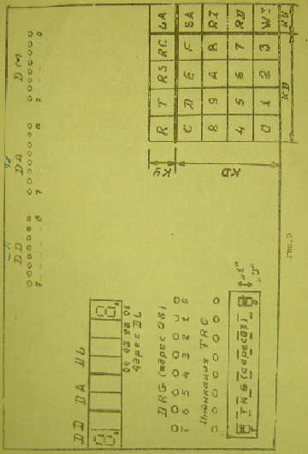

Таблица 2
Значение числа в системе счисления |  |  | Значение числа в системе счисления
щестнадцате  ричной | двоичной | десятичной | шестнадцате  ричной | двоичной | десятичной
0  1  2  3  4  5  6  7 | 0000  0001  0010  0011  0100  0101  0110  0111 | 0  1  2  3  4  5  6  7 | 8  9  А  B  C  D  E  F | 1000  1001  1010  1011  1100  1101  1110  1111 | 8  9  10  11  12  13  14  15

Начальная установка.
Нажать кнопку R. Убедиться, что нажатие сопровождается звуковым сигналом нарастающего тона, а индикаторы данных, адреса и памяти отображают нулевые годы. В результате выполнения программы R все регистры АУ, а также ячейки ОЗУО... ОЗУ5 устанавливаются в состояние "О". Поэтому все программы пользователя начиная с адреса 1016.

Загрузка аккумулятора.
Нажать кнопку LА. Услышав звуковой сигнал низкого тона, нажать последовательно две произвольные кнопки KD. Каждое нажатие кнопки должно сопровождаться звуковым сигналом (первое нажатие - сигналом низкого тона, второе - высокого). Проверить правильность ввода информации по индикатору DD.

Установка адреса.
Нажать кнопку LA. Услышав сигнал низкого тона, набрать KD произвольный двухразрядный код. Ввод адреса сопровождается звуковыми сигналами так же, как при выполнении операции LA. Контроль следует осуществлять по индикатору DA.

Запись с увеличением.
Нажать кнопку WI. После звукового сигнала набрать на клавиатуре KD произвольный двухразрядный код. Ввод информации контролировать по звуковому сигналу и индикатору DA.
Повторить операцию WI3…5 раз, изменяя при этом вводимые данные. После каждой операции значение на индикаторе DA должно увеличиваться на единицу. Зафиксировать вводимую информацию для последующего контроля.

Считывание с уменьшением.
Начать кнопку RD. Выполнение команды сопровождается звуковым тоном, содержимое индикатора DA уменьшается (-1), а на индикаторе DM отображается информация, записанная по этому адресу.
Повторить операцию RD несколько раз и сравнить информацию, отображаемую на DM, с данными, вводимыми по команде WI .

Считывание с увеличением.
Нажать кнопку RI. Выполнение команды сопровождается звуковым сигналом, содержимое индикатора DA увеличивается (+1), а на индикаторе DM отображается информация, записанная по этому адресу. Повторить операцию RI несколько раз и сравнить информацию, отображаемую на DM , с данными, вводимыми по команде WI.

Загрузка активной программы.
Нажать кнопку R. Установить начальный адрес программы. Для этого нажать кнопку SА и набрать на клавиатуре KD начальный адрес программы.
Загрузить последовательно все команды программы, используя режим WI. Пример рабочей программы представлен в табл. 3, а ее алгоритм - на рис. 6. Данная программа производит последовательное увеличение содержимого АС, т.е. выполняется операция AC + I → AC.
Программа содержит пять циклов. После каждого цикла результат записывается в ячейки ОЗУ с адресами 30... 34.
Проверку правильности ввода программы можно осуществить с помощью команд SA и RI. Для этого нужно нажать кнопку SA и ввести начальный адрес программы. После этого на индикаторе DA будет индицироваться выбранный адрес, а на индикаторе DM – информация, записанная по этому адресу. Далее, используя режим RI, можно считать информацию во всех последующих ячейках ОЗУ (с 11-й по 20-ю) и сравнить ее о кодами команд (см. табл. З). Если при проверке обнаружены ошибки, то необходимо нажить кнопки R и SА, адрес исправляемой ячейки ОЗУ, кнопку WI и набрать необходимую информацию.

Таблица 3
Адрес ОЗУ | Команда | Код команды | Комментарий
10 | 0 → АС | BF | Обнуление содержимого АС
11 | AC+1 → АС | СF | Увеличение АС на единицу
12 | АС → М (30) | 9F | Запись содержимого АС в ОЗУ
13 | 30 | 30 | по адресу 30 при сохранении содержимого АС
14 | АC+1 → АС | CF | Увеличение содержимого АС на единицу
15 | АС → М (31) | 9F | Запись содержимого АС по
16 | 31 | 31 | адресу 31 при сохранении содержимого АС
17 | АC+1 → АС | CF | Увеличение содержимого АС на единицу
18 | АС → М (32) | 9F | Запись содержимого АС по
19 | 32 | 32 | адресу при сохранении содержимого АС
1А | АC+1 → АС | CF | Увеличение содержимого на единицу
1В | АС → М (33) | 9F | Запись содержимого АС по
1С | 33 | 33 | адресу 33 при сохранении содержимого AC
1D | АC+1 → АС | CF | Увеличение содержимого на единицу
1Е | АС → М (34) | 9F | Запись содержимого АС по
1F | 34 | 34 | адресу 34 при сохранении содержимого AC
20 | END | AO | Окончание программы

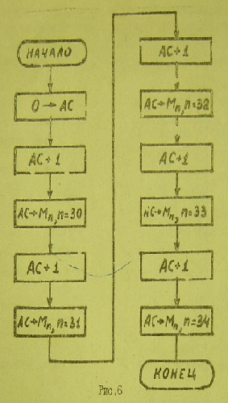
Выполнение рабочей программы.
С помощью кнопки SА установить начальный адрес программы (в рассматриваемом примере начальный адрес 10) . Исполнение рабочей программы возможно в пошаговом RS и циклическом RC режимах.
Замечание. Пошаговый режим выполняется нажатием кнопки RS. Каждое нажатие приводит к выполнению одной команды. На индикаторах DA и DM индицируются адрес и содержимое ячейки ОЗУ.
Циклический режим выполняется нажатием кнопки RC. При этом команды обрабатываются последовательно автоматически. Окончание режима RC осуществляется командой END, завершающей рабочую программу.
Выполнить рабочую программу в режимах RS и RC. Полученный результат с помощью команд SA и RI проверить по содержимому ячеек ОЗУ, куда записаны результаты обработки данных из АС.
После каждого выполнения программы и контроля результата производить обнуление (0 → Mn, где n изменяется от 30 до 34) ячеек ОЗУ с помощью команд SA и WI. Показать выполнение программы и результаты преподавателю.

Варианты заданий для индивидуального выполнения.
I. Разработать алгоритм и программу в записи во внутренние регистры RO… R7 ряда числа. Ввести программу в микроЭВМ, начиная с начального адреса 1016. Проконтролировать и выполнить программу в режимах RS и RС. C помощью команд SA и RI провести контроль выполнения программы путем просмотра ячеек ОЗУ, в которых хранится содержимое регистров RO… R7 начиная с первой ячейки (см. карту памяти на рис. 4).
Варианты исходных чисел приведены ниже:
а) 01, 05, 07, 08, ОА, ОС, ОЕ, 33;
б) 09, ОА, ОВ, ОС, OD, ОЕ, OF, 21;
в) 11, 12, 13, 14, IA, IC, IF, 03;
г) АО, 22, , 45, 30, ОВ, 03, ОВ, 01;
д) 20, ОА, 2В, 51, 07, 35, 2А, 02.
Все числа представлены в шестнадцатеричной форме.
2. Разработать алгоритм и программу выполнения операции сложения
∑ = RO + R1 + R2 + R3 + R4 + R5 + R6 + R7.
Для сложения использовать содержимое регистров RO… R7, записанных с помощью программы, приведенной в ч. 1. Результат записать в ячейку ОЗУ с адресом 8016. Составленную программу ввести в ОЗУ, начиная с начального процесса 4016. Проверить правильность ввода. Выполнить программу в режиме RS и RC. Проверить правильность выполнения программы путем контроля содержимого ячейки ОЗУ по адресу 8016.
3. Разработать алгоритм и программу выполнения операции инвертирования содержимого регистров R0… R7. В качестве исходных данных использовать содержимое R0… R7. Результаты выполнения операций (Rn) записать в ячейки ОЗУ, начиная с адреса ЕО. Проверить правильность ввода. Выполнить программу в режимах RS и RC. Проверить правильность выполнения программы путем контроля содержимого ячеек ОЗУ начиная с адреса EO.

Содержание отчета.
1. Структурная схема микроЭВМ.
2. Структура операционной системы.
3. Карта памяти.
4. Алгоритмы и программы задач, решенных на микроЭВМ, с вариантом задания.

Контрольные вопросы.
1. В чем преимущество секционируемой организации МП?
2. По каким магистралям производится ввод и вывод информации в ЦПЭ?
3. С какой целью дублируется информации, записанная в АС и R0... R7, в ОЗУ?
4. Для каких операций применяются двухбайтные и трехбайтные команды?
5. Для чего применяется стековая память?
6. Какие основные команды входят в операционную систему?
7. Каково назначение AC и R0... R7?
8. В чем различие команд RI u RD?
9. Kaк организуется загрузка ОЗУ?
10. Как осуществляется контроль информации, находящейся в ОЗУ?

Работа № 2. ИССЛЕДОВАНИЕ РАБОТЫ МИКРОФВМ МП-589 С ВНЕШНИМИ УСТРОЙСТВАМИ.
Цель работы - изучение работы учебной ЭВМ МП-569 с ВУ; составление и ввод программ работы с ВУ, контроль их выполнения.
Продолжительность работы - 2ч.
Необходимое оборудование - микроЭВМ MП-589.

Теоретическая часть.
МикроЭВМ МП-589 имеет возможность подключения к ней до 256 ВУ. Устройства подключаются в соответствии с содержимым второго байта команд OUTn и INn, задающих адрес ВУ.
Обмен информацией между микроЭВМ и ВУ осуществляется по магистралям A, B, D, M. По магистрали А формируется адресный код ВУ, по магистрали В – информация от ВУ в микроЭВМ, по магистрали D – информация от микроЭВМ к ВУ, наконец, по магистрали M – информация передается из ОЗУ к ВУ и наоборот.
В качестве ВУ к микроЭВМ применены платы световой и звуковой индикации. Для ввода информации используются клавиатура KD и регистр переключателей платы TR6. Состояние ТR6 индицируется светодиодами. Устройствами вывода являются регистр точечных светодиодов DRG и дисплеи алфавитно-цифровой информации DL01… DL04. Для вывода звуковой информации используется генератор звуков, который управляется по программе.
При работе с ВУ в микроЭВМ применена следующая их адресация:
00 - счетчик длительности платы звуковой индикации;
01 - индицирование первого дисплея – DL01 (счет ведется справа налево),
02 - индицирование второго дисплея DL02,
03 - индицирование третьего дисплея DL03,
04 - индицирование четвертого дисплея DL04,
05 - буферный регистр платы звуковой индикации,
06 - регистр внешнего признака,
07 – регистр переключателей платы световой индикации TR6,
08 - регистр точечных светодиодов платы световой индикации DRG.
При отображении информации на индикаторах DL каждому сегменту индикатора соответствует определенный код (рис.7) 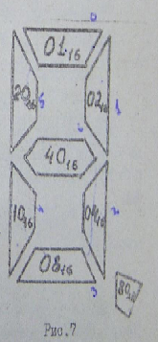
Код символа, состоящего из нескольких сегментов, равен арифметической сумме кодов отдельных сегментов в шестнадцатеричной форме. Например, код L представляется суммой 2016 + 1016 + 0816 = 3816.
Вывод звуковой индикации производится с помощью генератора, который управляется программой. Коды генератора для различных октав представлены в табл. 4. Длительности нот и пауз задаются программе.
При записи звукового текста длительность и нот, и паузы имеет один код от 0016 до FF16. Длительность измеряется количеством музыкальных тактов. При коде паузы FF генератор вырабатывает сигнал частотой 30 кГц, который не воспринимается человеческим ухом.

Таблица 4
Нота | Код октавы
Нота | первой | второй | третьей | четвертой
До  До-диез  Ре  Ре-диез  Ми  Фа  Фа-диез  Соль  Соль-диез  Ля  Ля-диез  Си  Пацза | 0D  1B  2B  34  3F  4A  54  5E  67  6F  77  7F  FF | 86  8D  93  99  9F  A4  AA  AE  B3  B7  BB  BF  FF | C3  C6  C9  CC  CF  D2  D4  D7  D9  DB  DD  DF  FF | E1  E2  E4  E6  E7  E8  EA  EB  EC  ED  EE  EF  FF

Порядок проведения работы.
Расположение элементов управления и индикации микроЭВМ дано на рис. 5. Для задания режимов района используется клавиатура КУ, а для ввода программ и исходных данных – клавиатура KD.
Ввод и контроль осуществляют так же, как и в работе №1.

Подготовка микроЭВМ к работе.
Перевести тумблер включения сетевого питания в положение «Сеть». При этом загорится индикатор «Сеть» и появится звуковой сигнал нарастающего тона. После окончания звукового сигнала на индикаторах DI , DA и DM появятся нули (светодиоды не светятся). МикроЭВМ к работе готова.

Загрузка активной программы.
Нажать кнопку R. Установить начальный адрес программы. Для этого нажать кнопку SA и набрать на клавиатуре KD начальный адрес программы. Загрузить последовательно все команды, используя режим WI. После ввода провести контроль и исправление обнаруженных ошибок (см. раб. №1).
Программа TRG → Mn. Данная программа производит вывод информации, набранной на тумблерном регистре TR6, в ячейке ОЗУ по адресу n. Программа представлена в табл. 5, а ее алгоритм на рис. 8.

Таблица 5
Адрес ОЗУ | Команда | Код команды | Комментарии
10  11  12  13  14 | INn → AC  n = 07  AC → Mn  n = 15  END | 4E  07  9F  15  A0 | Ввод информации с ВУ  с адресом n = 07 в АС  Запись информации из АС  в ячейку ОЗУ по адресу n = 15  Окончание программы

Выполнение программы. Загрузить и проверить программу. Набрать на TRG код А316 (контроль на светодиодах). С помощью кнопки SА установить начальный адрес и выполнить программу в режиме RC. Проверить содержимое ОЗУ по адресу 15, введя адрес в режиме SА и считав информацию на DM. Сравнить с введенной информацией.
Набрать на TRG код 5Е16. Изменить содержимое по адресу 13 (ввести n =16). Повторить выполнение программы и проконтролировать содержимое ОЗУ, по адресу 16.
Ввести коды TRG в Мn:
В016 → 17; 1F16 → 18.
Программа TRG → DRG. Данная программа производит вывод информации, набранной на тумблерном регистре TRG на светодиодный индикатор DRG. Программа представлена в табл. 6, а ее алгоритм на рис. 9.

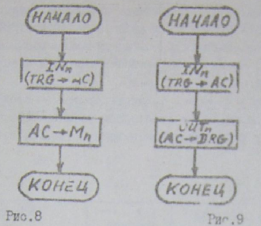
Таблица 6
Адрес ОЗУ | Команда | Код команды | Комментарии
1А  1В  1C  1D  1E  1F | 1Nn → AC  n = 07  AC → OUTn  n = 08  END | 4E  07  A4  08  AO | Ввод информации с ВУ  с адресом n = 07 в АС  Вывод информации из AC  на ВУ с адресом n = 08  Окончание программы

Выполнение программы. Загрузить и проверить программу. Набрать на TRG код 8116. С помощью кнопки SА установить начальный адрес и выполнить программу в режиме RC. Проверить правильность перезаписи информации o TRG на DRG по светодиодам.
Повторить выполнение программы путем набора на TRG следующих кодов:
E516, OFI6, GA16.
Программа TRG → DLn. Данная программа производит вывод информации, набранной на тумблерном регистре TRG. на семисегментные дисплеи DL 01… DL04. Программа представлена в табл. 7, а ее алгоритм на рис.10.

Таблица 7
Адрес ОЗУ | Команда | Код команды | Комментарии
20  21  22  23  24 | INn → АС  n = 07  AC → OUTn  n = 04  END | 4Е  07  A4  04  AO | Ввод информации с ВУ  с адресом n = 07 в аккумулятор  Вывод информации из аккумулятора  на дисплей DL04  Окончание программы

Выполнение программы. Загрузить и проверить программу. Набрать на ТRG код символа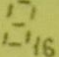 (см. рис. 7). С помощью кнопки SA установить начальный адрес и выполнить программу в режиме RC. Проверить правильность вывода информации, по изображению на D 04. Повторить выполнение программ три раза, изменяя номер дисплея (адрес ячейки ОЗУ n =23), и вывести на все дисплеи символ 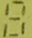
Изменяя код на TRG и номера дисплеев, вывести символы 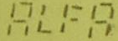
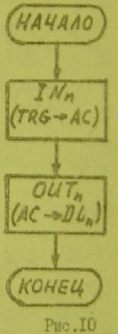
Программа вывода MSC. Данная программа производит вывод информации, введенной с клавиатуры КD в ОЗУ, на звуковой индикатор. Программа представлена в табл.8, а ее алгоритм на рис. 11.
Выполнение программы. Загрузить и проверить программу с помощью кнопки SA установить начальный адрес и выполнить программу в режимах RS и RC. Для остановки программы в режиме RC нажать кнопку сброса R .

Таблица 8
Адрес ОЗУ | Команда | Код команды | Комментарии
25  26  27  28  29  2А  2В  2С  2D  2E  2F  30  31  32 | MSC → ОЗУ  До¹ → OUT5  Длительность  До² → OUT5  Длительность  Ми¹ → OUT5  Длительность  Ми² → OUT5  Длительность  Ля¹ → OUT5  Длительность  Конец MSC  GOTO  25 | 75  OD  IO  86  IO  3F  IO  9F  IO  6F  IO  OO  OA  25 | Команда вывода на звуковой  индикатор OUTn c n = 05  Вывод ноты До первой октавы,  длительность 1016  Вывод ноты До второй октавы,  длительность 1016  Вывод ноты Ми второй октавы,  длительность 1016  Вывод ноты Ми второй октавы,  длительность 1016  Вывод ноты Ля второй октавы,  длительность 1016  Конец музыкального текста  Передача управления в ОЗУ с  n = 25 (повторение программы)

Варианты заданий для индивидуального выполнения.
I. Разработать программу для выполнения операции сдвига влево единицы в AС с помощью операции ALA. Структура алгоритма представлена на рис.12. Варианты заданий:
а) информацию из АС выводить на DRG,
б) информацию из АС выводить на DL,
в) информацию из АС выводить на DL и DRG.
Заданный вариант программ разместить начиная с адреса 6016.
2. Разработать программу для формирования музыкального ряда для следующих вариантов задания:
а) возрастающий тон первой октавы,
б) убывающий тон первой октавы,
в) возрастающий тон третьей октавы;
г) убывающий тон третьей октавы.
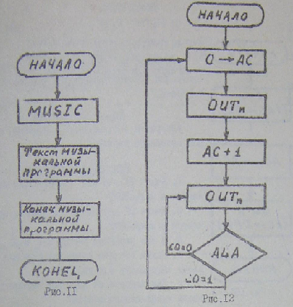
Длительность нот 1016. Разработанный вариант программы разместить в 0ЗУ начиная с адреса 6016.
3. Разработать программу, выполняющую операцию инвертирования набранной на TRG информации и вывод ее на DRG. Структура представлена на рис.13. Варианты кодов на TRG приведены ниже:
а) 00011011, 11100111, 00000010;
б) 11100101, 01010101, 11100011;
в) 01110011, 11110000, 10100101.
Разработанный вариант разместить в ОЗУ, начиная с адреса 7016.
4. Используя рабочую программу 3 (TRG → ), вывести на DL04… DL01 слова, предварительно рассчитав коды букв (см. рис. 7) для следующих вариантов:
a) PACE CCCP
б) РЕПА FLIP
в) ВРАЧ FASE
Указание. Все разработанные и отлаженные программы продемонстрировать преподавателю в работе.
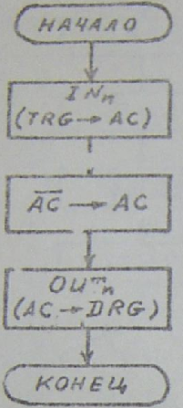
рисунок 13

Содержание отчета.
Алгоритмы и отлаженные программы задач для заданного варианта.

Контрольные вопросы:
1. Какие ВУ для ввода информации применяются в микроЭВМ?
2. Какие ВУ для ввода информации применяются в микроЭВМ?
3. В чем различие команд INn и ОUTm?
4. Каким образом кодируется символ при вводе информации (см. рис. 7)?
5. Как кодируется звуковой сигнал при вводе музыкального текста?
6. Каким образом различаются ВУ при вводе и выводе информации?
7. Каким образом вносятся изменения в программы?
8. Как осуществляется инвертирование введенной информации?
9. Что происходит с содержимым АС при выполнении операции ALA?

ЛИТЕРАТУРА
1. Микропроцессоры / Под ред. Л.Н. Преснухина. – М.: Высшая школа, 1986. - Кн. З. – 352 с.
2. Хвощ С.Т., Варлинский Н.Н., Попов Е.А. Микропроцессоры и микроЭВМ в системах управления. - Л.: Машиностроение, 1987. – 422 с.

